"ובעוד אנשי הס. ס. מטפלים בבתי המגורים, יצאה כיתת האיינזאצגרופה לפעולה נגד בית-הכנסת הישן, מן המאה הארבע-עשרה, הלוא הוא סטארה בוז'ניצה. כפי שציפו, הם מצאו שם בעיצומה של תפילה עדת יהודים דתיים עם זקנים ופיאות וטליתות. הבחורים ריכזו מספר יהודים פחות אדוקים מן הדירות שבסביבה, והריצו גם אותם פנימה, כביכול מעוניינים לבדוק מה תהא תגובתה של הקבוצה האחת כלפי האחרת.
בין אלה שנהדפו פנימה מעבר לסיפו של בית הכנסת סטארה בוז'ניצה, היה גם הגנגסטר מכס רדליכט, שבשום דרך אחרת לא היה נכנס מיוזמתו להיכל-תפילה עתיק, או מוזמן לעשות כן. וכך הם ניצבו שם לפני ארון הקודש, שני הקטבים האלה של גזע אחד, שבימים כתקנם לא יכלו שאת זה את חברתו של זה. אחד מאנשי האיינזאץ, מש"ק, פתח את ארון הקודש והוציא את ספר התורה ממנו. כל המכונסים בבית-הכנסת, משני הקצוות של קשת הדעות, הצטוו לעבור בטור עורפי לפני ספר התורה ולירוק עליו. כל אפשרות של עשיית רמייה נשללה מראש – הרוק צריך היה להיות נראה לעין על מלאכת ידיו התמה של סופר הסת"ם.
היהודים האדוקים נקטו עמדה ראציונלית יותר בקשר לדבר מאשר האחרים – האגנוסטים, הליברלים, האירופאיים על-פי בחירתם העצמית. ברור וגלוי היה לאנשי האיינזאץ, כי אלה המודרניים נרתעים בהתייצבם לפני ספר התורה ואף משתדלים לתפוש את מבטם כאילו כדי לומר, 'נו באמת, הרי אנו – אתם ואנחנו- מתוחכמים מכדי לעסוק בהבלים מסוג זה'.
במהלך אימוניהם נאמר לאנשי הס.ס. כי ההופעה והסגנון האירופאיים של יהודים ליברליים אינם אלא מסווה חיצוני דק, ואכן, הוכחה מוחצת לכך נמצאה ברתיעתם, בשיבתם לסורם של המתהדרים בתספורות קצרות ובמלבושים מודרניים.
בסופו של דבר הכול ירקו, להוציא מכס רדליכט. יתכן כי אנשי האיינזאצגרופה התייחסו לדבר הזה כאל מבחן הראוי שיקדישו לו מזמנם היקר- דהיינו, להכריח אדם אשר למראית-עין אינו מאמין, להתכחש ברוק-פיו לספר שאותו ראה מבחינה אינטלקטואלית כהבל שבטי עתיק, אך דמו קורא לו שבכל זאת קדוש הנהו. היוכל יהודי להיחלץ מתכתיבי והפצרות דמו המגוחך? היוכל להגיע לכלל מחשבה בהירה כזו של קאנט? זה היה המבחן.
רדליכט לא יעבור את המבחן הזה. הוא נשא נאום קטן: "דברים רבים עשיתי. אבל את זה לא אעשה". אותו הם הרגו ראשון, ואחרי כן הרגו בכל זאת גם את האחרים והעלו את המקום באש, הופכים לקליפה ריקה, מפוחמת, את בעתיק בכל בתי הכנסת של פולין".
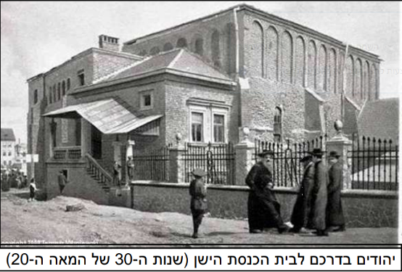
http://www.eilatgordinlevitan.com/krakow/krkw_pdf/september_2016.pdf
עיתון יוצאי קראקוב.
(התמונה התקבלה מהרב צוקי שנדורפי).
מתוך רשימת שינדלר, מאת תומס קנילי עמוד 50 במהדורת 1984 הוצאת 'דומינו'.

